Методические рекомендации по организации и выполнению нормативов испытаний
Всероссийского физкультурно-спортивного комплекса "Готов к труду и обороне"

Скоростно-силовые возможности: Бросок набивного мяча (1 кг) двумя руками из-за головы из исходного положения: ноги на ширине плеч, мяч в руках внизу, поднимание туловища из положения лежа на спине, прыжок в длину с места толчком двумя ногами.

№ | Испытание (тесты) | МАЛЬЧИКИ |  |  | ДЕВОЧКИ
№ | Испытание (тесты) | бронзовый  значок | серебряный  значок | золотой значок | бронзовый  значок | серебряный  значок | золотой значок
Обязательные испытания
3 | Бросок набивного мяча (1кг) двумя руками из головы из исходного положения: ноги на ширине плеч, мяч в руках внизу(см) | 210 | 220 | 305 | 145 | 155 | 250
3 | Поднимание туловища из положения лежа на спине (кол-во раз за 30с) | 11 | 12 | 15 | 10 | 11 | 14
3 | Прыжок в длину с места толчком двумя ногами (см) | 85 | 95 | 115 | 77 | 87 | 107

Порядок организации тестирования скоростно-силовых возможностей
- Бросок набивного мяча (1 кг) двумя руками из-за головы из исходного положения: ноги на ширине плеч, мяч в руках внизу
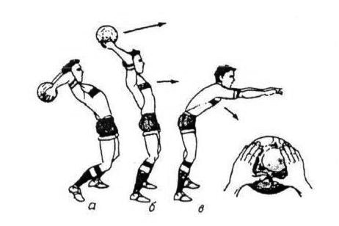
Испытание проводится на ровной площадке длиной и шириной не менее 10 м.
Техника выполнения испытания
Участник встает у линии разметки и бросает мяч из-за головы двумя руками вперед из исходного положения. При броске ступни должны сохранять контакт с площадкой. Делаются три попытки. Засчитывается лучший результат.

Ошибки, в результате которых испытание не засчитывается:
- метание из исходного положения одна нога впереди, другая сзади;
- заступ за линию обозначающую площадку метания.

- Прыжок в длину с места толчком двумя ногами
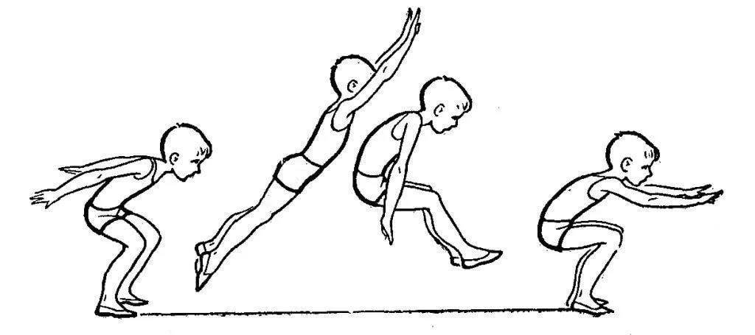

Прыжок в длину с места толчком двумя ногами выполняется в соответствующем секторе для прыжков. Место отталкивания должно обеспечивать хорошее сцепление с обувью.
Техника выполнения испытания
Участник принимает исходное положение: ноги на ширине плеч, ступни параллельно, носки ног перед линией отталкивания. Одновременным толчком двух ног выполняется прыжок вперед. Мах руками допускается.
Измерение производится по перпендикулярной прямой от линии отталкивания любой ногой до ближайшего следа, оставленного любой частью тела участника.
Участнику предоставляются три попытки. В зачет идет лучший результат.
Участник имеет право:
- при подготовке и выполнении прыжка производить маховые движения руками;
- использовать полностью время (1 мин), отведенное на подготовку и выполнение попытки.
Ошибки, в результате которых испытание не засчитывается:
- заступ за линию отталкивания или касание ее;
- отталкивание с предварительного подскока;
- поочередное отталкивание ногами;
- использование каких-либо отягощений, выбрасываемых во время прыжка;
- уход с места приземления назад по направлению к месту отталкивания.

- Поднимание туловища из положения лежа на спине
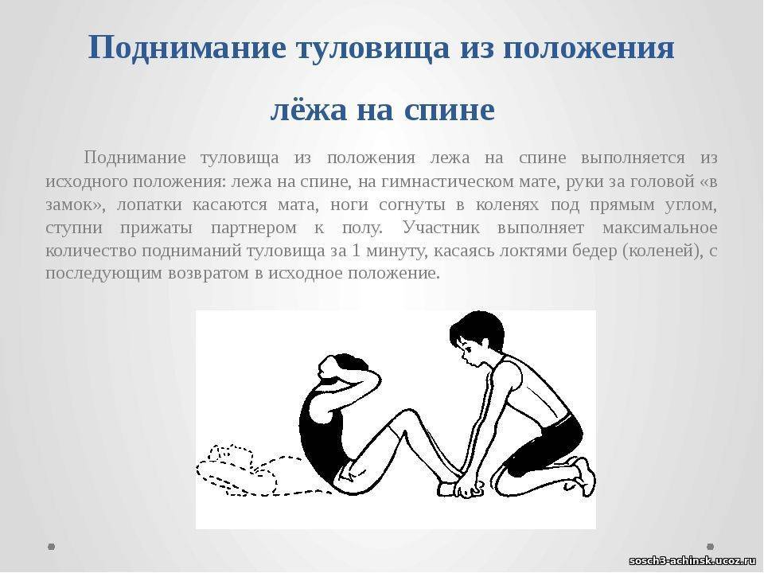
Поднимание туловища из положения лежа на спине выполняется из исходного положения: лежа на спине, на гимнастическом мате, руки за головой «в замок», лопатки касаются мата, ноги согнуты в коленях под прямым углом, ступни прижаты партнером к полу.
Участник выполняет максимальное количество подниманий туловища для I ступени за 30 с, со II по XVIII ступени за 1 мин и, касаясь локтями бедер (коленей), с последующим возвратом в исходное положение. Засчитывается количество правильно выполненных подниманий туловища.
Для выполнения испытания (теста) создаются пары, один из партнеров выполняет испытание (тест), другой удерживает его ноги за ступни или голени. Затем участники меняются местами.
При наличии специализированного оборудования для выполнения нормативов испытаний комплекса ГТО, удержание ног может осуществляться участником в специальном пазе спортивного снаряда самостоятельно.
Ошибки, при которых выполнение не засчитывается:
- отсутствие касания локтями бедер (коленей);
- отсутствие касания лопатками мата;
- размыкание пальцев «из замка». Замок должен быть на затылке, а не на шее. «Замок» засчитывается до полного расцепления и потери контакта пальцев;
- смещение таза (поднимание таза)
- изменение прямого угла согнутых ног.

